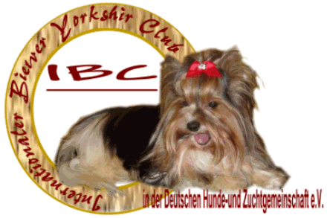 | Internationaler Biewer Yorkshire Terrier Club  Emmerichsweg 12, 46282 Dorsten, Germany  Telefon: +492362208853

Registrace vrhu
Jméno
chovatele: __________________________________________________________

Adresa:_____________________________________________________________

Název CHS:__________________________________________________________

Datum krytí______________________________Datum nar.vrhu:_______________

Otec zmiňovaného vrhu |  |  |  | Jméno: |  |  |  |  |  |  | Přikládám fotokopii rodokmenu, seznam titulů a krycí list/je k dispozici v kanceláři plemenné knihy
 |  |  |  | Registr.č.:
 |  |  |  | Datum narození
Matka zmiňovaného vrhu: |  |  |  | Jméno: |  |  |  |  |  |  | Přikládám fotokopii rodokmenu, seznam titulů a krycí list/je k dispozici v kanceláři plemenné knihy
 |  |  |  | Registr.č..:
 |  |  |  | Datum narození
Podrobnosti vrhu | Počet štěňat  ve vrhu |  | Ve vrhu přežili |  |  | Štěňata odkojila náhradní fena |  | Štěňata  Bez vady |  | Štěňata s dědič.vadami |  |  | Celkové hlášení
 | Pes | Fena | Pes |  | Fena | Pes | Fena | Pes | Fena | Pes |  | Fena | Pes | Fena

Vyplňuje pouze kancelář plemenné knihy: | Vybraná jména  seřadit podle abecedy | Pohlaví (nejdříve psi, pak feny) | Číslo čipu  nebo tetování | Barva /znaky | U zvířat s dědičnými vadami přesné vysvětlení, např.předkus nebo podkus, vada varlat, zalomený ocas.......
 | 1
 | 2
 | 3
 | 4
 | 5
 | 6
 | 7
Chovatel Kontrolor vrhu/veterinární lékař Datum

